ĐỀ KIỂM TRA CUỐI TUẦN TOÁN 7
TUẦN 2:
-Nhân, chia số hữu tỉ. Giá trị tuyệt đối của một số hữu tỉ.
-Hai đường thẳng vuông góc

I. HỎI ĐÁP NHANH
1.Kết quả nào sau đây là đúng?
a. $-\frac{3}{4}$ .(- $\frac{6}{5})$ = $\frac{18}{-20}$;
b. $\frac{5}{6}$ . $\left(\frac{-9}{10}\right)$=$\frac{3}{4}$;
c. $\frac{15}{32}$ : $(-\frac{5}{8})$=$-\frac{4}{3}$
d.($-\frac{11}{24})$:$(-\frac{33}{32}$)=$\frac{4}{9}$

2.Kết quả nào sau đây là sai?
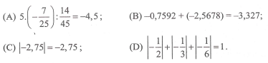

3. Phát biểu nào sau đây là đúng?
a. Hai góc vuông có chung đỉnh là góc đối đỉnh.
b. Hai góc vuông mà đối đỉnh thì các cạnh của chúng tạo ra hai đường thẳng vuông góc với nhau.
c. Hai đường thẳng cắt nhau thì vuông góc.
d. Qua một điểm vẽ được hai đường thẳng vuông góc với một đường thẳng cho trước.

4.Khi được hỏi thế nào là đường trung trực của một đoạn thẳng, bốn bạn An, Bình, Cúc, Dũng lần lượt có câu trả lời như sau:
An: Đường trung trực là đường vuông góc với đoạn thẳng.
Bình: Đường trung trực là đường vuông góc với đoạn thẳng tại một điểm nằm giữa hai đầu đoạn thẳng.
Cúc: Đường trung trực là đường đi qua trung điểm của đoạn thẳng.
Dũng: Đường trung trực là đường vuông góc với đoạn thẳng tại trung điểm của đoạn thẳng.
Bạn nào trả lời đúng?

II.LUYỆN TẬP
1. Tính:
a. $\frac{-3}{16}$ . $\frac{23}{-15}$.(- $\frac{45}{92})$....................................................................
b. (-7). $\frac{-8}{15}$. $\frac{5}{-21}$ . $(-\frac{27}{56})$........................................................
c.($\frac{-10}{33}$:$\frac{8}{11}$).($-\frac{24}{55})$.........................................................
d. $\frac{8}{25}$: [$\left(-\frac{4}{5}\right).\frac{7}{9}$ - $\frac{32}{45}$] + $\frac{17}{50}$...................................................

2.Tính bằng cách hợp lí:
a. $\frac{25}{36}$. ($-\frac{8}{11}$) + $\frac{5}{18}$ . $\frac{14}{11}$. (- $\frac{5}{2}$)
............................................................
............................................................
b. $\frac{7}{18}$ .$\frac{8}{11}$ - $\frac{7}{9}$ . $\frac{8}{11}$ - $\frac{4}{11}$ : $\frac{9}{2}$
..........................................................
.........................................................
c. $\frac{5}{16}$:$\frac{1}{32}$-$\frac{ 15}{24}$:$\frac{1}{32}$ + $\frac{35}{48}$ : $\frac{1}{32}$ – 13
...........................................................
............................................................
d. ($\frac{4}{9}$ - $\frac{5}{11}$ ) : $\frac{3}{10}$ + ($\frac{3}{ 9}$ - $\frac{9}{11}$) : $\frac{3}{10}$ – ($\frac{2}{9}$ - $\frac{8}{11}$).($\frac{10}{3}$)
...................................................................
...................................................................

3.Tính giá trị biểu thức
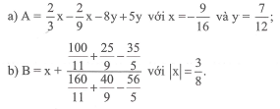

4.Tìm x biết:
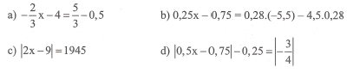
5.Tìm x biết:
a. $\frac{5x-1,45}{6}$ + $\frac{5x-1,45}{7}$ + $\frac{5x-1,45}{8}$ = $\frac{5x -1,45}{9}$ + $\frac{5x-1,45}{10}$
...........................................................................
..........................................................................
b*. $\frac{x+5}{2011}$ + $\frac{x+4}{2012}$ = $\frac{x+3}{2013}$ + $\frac{x+2}{2014}$
...........................................................................
...........................................................................

6*. Cho A = ($\frac{1}{2}$ - 1) ($\frac{1}{3}$ - 1) ($\frac{1}{4}$ - 1)... ($\frac{1}{2016}$ - 1)
Và B = $\frac{21,5.5+21,5.7+21,5.8}{8,6.100-4,3.6,5-4,3.35}$. Tính B – A

7. Hãy điền vào chỗ trống (...) để hoàn thiện lời giải bài toán sau:
Cho AOB và BOC là hai góc kề bù. OD là tia phân giác của góc AOB và OE là tia phân giác góc BOC (h.4)
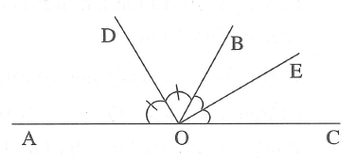
Chứng minh $\hat{DOE}$ = 90$°$
Do AOB và BOC là hai góc kề bù nên tia OB ........... hai tia OA, OC (1) và $\hat{AOB}$ + $\hat{BOC }$= ........
Tia OD là tia phân giác của góc AOB nên tia OD ................ hai tia OA, OB (2) và $\hat{DOB}$ = $\frac{1}{2}$ ..................
Tia OE là tia phân giác .................... nên tia OE ........................ hai tia ......... , .............. (3) và $\hat{BOE }$= $\frac{1}{2}$ ..................
Từ (1) (2) (3) suy ra tia OB .............. hai tia OD, OE và
$\hat{DOE}$ = ...............+..............= $\frac{…………+……………..}{2}$ = .............. = ..............
Hai tia OD và OE ........... gốc O và $\hat{DOE}$ = .......... nên OD .......... OE
Từ đó có kết luận sau:
.....................................................................................................................................................................................

8. Cho góc bẹt AOB. Trên cùng một nửa mặt phẳng bờ AB ta vẽ hai tia OC và OD sao cho $\hat{AOC}$ = $\hat{BOD}$ < 90$°$. Vẽ tia OE vuông góc AB. Chứng tỏ OE là tia phân giác của góc COD.

9. Cho góc nhọn xOy. Trên nửa mặt phẳng bờ Ox không chứa Oy vẽ tia Oz vuông góc Ox và Ot vuông góc Oy.
a. Chứng tỏ rằng $\hat{zOt}$ = $\hat{xOy}$
b. $\hat{zOy}$ + $\hat{tOx}$ = 180$°$

10*. Cho góc xOy có số đo bằng 150$°$. Vẽ tia Oz và Ot ở trong góc đó sao cho Oz vuông góc Ox và Ot vuông góc Oy.
a.Chứng tỏ rằng $\hat{xOt}$ = $\hat{yOz}$.
b. Vẽ tia Om và On lần lượt là tia phân giác của các góc xOy và yOz. Chứng tỏ rằng Om vuông góc On.
c. Hãy kể tên các cặp góc có cạnh tương ứng vuông góc.
d. Bên trong góc xOy ta vẽ 2010 tia phân biệt chung gốc O và không tia nào trùng với các tia Ox, Oy, Oz, Om, On. Hỏi trên hình có bao nhiêu góc được tạo thành?

Đáp án tuần 2
I.
1. D
2. C
3. B
4. Dũng

II.
1.
a.- $\frac{9}{64}$
b. $\frac{3}{7}$
c. $\frac{2}{11}$
d. $\frac{1}{10}$

2.
a. Để ý rằng $\frac{5}{18}$ (-$\frac{5}{ 2}$) = $\frac{25}{36}$. Đáp số: $-\frac{28}{15}$
b. Biến đổi $-\frac{4}{11}$ : $\frac{9}{2}$ = - $\frac{4}{11}$ . $\frac{2}{9}$ = $-\frac{8}{11}$ .$\frac{1}{9}$. Đáp số:- $\frac{4}{11}$
c. Biến đổi thành 32.($\frac{5}{16}$ - $\frac{15}{24}$ + $\frac{35}{48}$) – 13. Đáp số: $\frac{1}{3}$
d. Biến đổi thành ($\frac{4}{9}$ - $\frac{5}{11}$ + $\frac{3}{9}$ - $\frac{9}{11}$ + $\frac{2}{9}$ - $\frac{8}{11}$).$\frac{10}{3}$. Đáp số:- $\frac{10}{3}$

3.
a)
A = $\frac{4}{9}$x – 3y. Đáp số A = -2

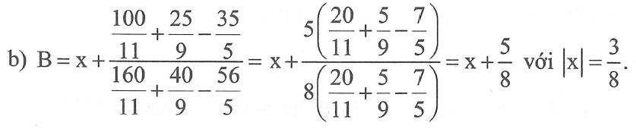
Đáp số: Với x = $\frac{3}{8}$ thì B = 1, với x = - $\frac{3}{8}$ thì x = $\frac{1}{4}$

4.
a. x= -7,75
b. x = -8,2
c. x = 977; x = -968
d. x = 3,5; x = -0,5

5.
a. Chuyển vế và đưa về dạng (5x – 1,45). ($\frac{1}{6}$ + $\frac{1}{7}$ + $\frac{1}{8}$ - $\frac{1}{9}$ - $\frac{1}{10}$) = 0
Do $\frac{1}{6}$ + $\frac{1}{7}$ + $\frac{1}{8}$ - $\frac{1}{9}$ - $\frac{1}{10}$ $≠$0 nên 5x – 1,45 = 0 <=> x = 0,29
b*. Thêm 1 vào mỗi hạng tử ở cả hai vế.
($\frac{x+5}{2011}$ +1 ) + ($\frac{x+4}{2012}$ + 1) = ($\frac{x+3}{2013}$ + 1) + ($\frac{x+2}{2012}$ + 1)
Biến đổi thành: (x + 2016)($\frac{1}{2011}$ + $\frac{1}{2012}$ - $\frac{1}{2013}$ - $\frac{1}{2014}$) = 0
Đáp số: x = -2016

6*.
Từ 2 đến 2016 có 2015 thừa số hay A có 2015 thừa số và các thừa số này đều âm nên tích âm. Ta có:.
A = - $\frac{1}{2}$ . $\frac{2}{3}$ . $\frac{3}{4}$ … $\frac{2015}{2016}$ = - $\frac{1}{2016}$ và B $\frac{21,5.20}{4,3.(200-65-35)}$ = 1
Vậy B – A = $\frac{2017}{2016}$

7.
Do AOB và BOC là hai góc kề bù nên tia OB nằm giữa hai tia OA, OC (1) và $\hat{AOB}$ + $\hat{BOC}$ = 180$°$
Tia OD là tia phân giác của góc AOB nên tia OD nằm giữa hai tia OA, OB (2) và $\hat{DOB}$ = $\frac{1}{2}$ $\hat{AOB}$
Tia OE là tia phân giác của góc BOC nên tia OE nằm giữa hai tia OB, OC (3) và $\hat{BOE}$ = $\frac{1}{2}$ $\hat{BOC}$
Từ (1) (2) (3) suy ra tai OB nằm giữa hai tia OD và OE;
$\hat{DOE}$ = $\hat{DOB}$ + $\hat{BOE}$ = $\frac{\hat{AOB}+\hat{BOC}}{2}$ = $\frac{180°}{2}$ = 90$°$
Hai tia OD và OE chung gốc O và $\hat{DOE}$ = 90$°$ nên OD vuông góc OE
Kết luận: Hai tia phân giác cảu hai góc kề bù thì vuông góc với nhau.

8.
Hướng dẫn (h.52).
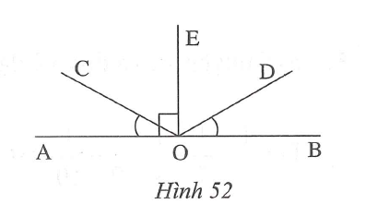
Lập luận để có:
$\hat{COE}$ = 90$°$ - $\hat{AOC}$ và $\hat{EOD}$ = 90$°$ - $\hat{BOD}$
Mà $\hat{AOC}$ = $\hat{BOD}$. Từ đó có $\hat{COE}$ = $\hat{EOD}$

9.
Hướng dẫn (h.53)
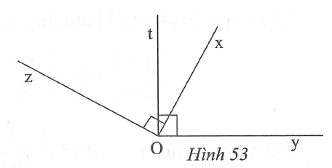
a.
Lập luận để có:
$\hat{zOt}$ = 90$°$ - $\hat{tOx}$ và $\hat{xOy}$ = 90$°$ - $\hat{tOx}$
Từ đó có $\hat{zOt}$ = $\hat{xOy}$
b.
$\hat{zOy}$ + $\hat{tOx}$ = ($\hat{zOx}$ + $\hat{xOy )}$ + ($\hat{tOy}$ - $\hat{yOx}$) = 90$°$ + 90$°$ = 180$°$

10*.
(h.54)
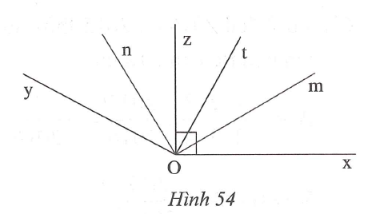
a.
Ot vuông góc xOy nên
=> $\hat{xOy}$ = $\hat{xOy}$ - $\hat{yOt}$ = 150$°$ - 90$°$ = 60$°$
Tương tự:
$\hat{xOz}$ = 60$°$
Vậy $\hat{xOt}$ = $\hat{yOz}$
b.
Tia On nằm giữa hai tia Ox và Oy nên $\hat{yOn}$ = 30$°$. Tương tự $\hat{xOm}$ = 30$°$
Tia Om nằm giữa hai tia Ox và On nên
$\hat{mOn}$ = $\hat{xOn}$ - $\hat{xOm}$ = 120$°$ - 30$°$ = 90$°$
Vậy Om vuông góc On.
c.
Những cặp góc có cạnh tương ứng vuông góc là:
$\hat{yOz}$ và $\hat{xOt}$; $\hat{yOn}$ và $\hat{tOm}$; $\hat{zOn}$ và $\hat{xOm}$.
d.
2010 tia chung gốc O cùng với Ox, Oy, Oz, Ot, Om, On tạo thành 2016 tia chung gốc O. Mỗi tia trong 2016 tia trong hình hợp với 2015 tia còn lại thành 2015 góc. Do đó số góc là 2016.2015 và như thế mỗi góc đã tính hai lần.
Vậy số góc trên hình vẽ là $\frac{2016.2015}{2}$ = 2031120 (góc)
Ghi chú:
Câu d. còn có cách giải khác như sau:
Có 2016 tia .Coi Ox là tia thứ nhất ta gọi là tia Ot₁ . Tia Ot₁ hợp với 2015 tia còn lại thành 2015 góc. Tia Ot₂ đã hợp thành một góc với tia Ot₁ nên chỉ còn hợp với 2014 tai còn lại thành 2014 góc. Tia Ot₃ đã hợp thành hai góc với tia Ot₁ và tia Ot₂ nên chỉ còn hợp với 2013 tia còn lại thành 2013 góc… Cứ lí luận như thế đến tia Ot₂₀₁₅ chỉ còn hợp với tia Ot₂₀₁₆ thành một góc. Vậy tổng số góc được tạo thành là:
2015 + 2014 +2013 + … + 2 + 1 = $\frac{\left(1+2015\right).2015}{2}$ = $\frac{2016.2015}{2}$ = 2031120 (góc)
(Bạn đọc có thể tổng quát hóa bài toán cho n tia khác nhau chung gốc)
Ta sẽ có số góc tạo thành là 1 + 2 + 3 + …+ n = $\frac{\left(n+1\right)n}{2}$ )

